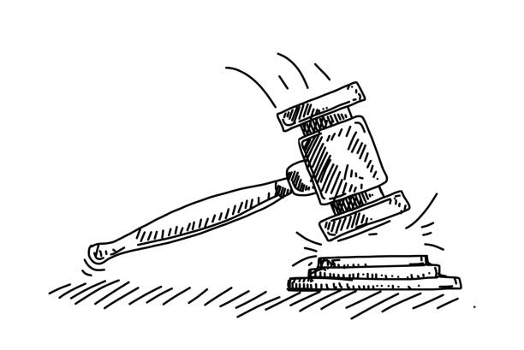

Van de voorzitter.

De donkere dagen voor kerst komen alweer dichterbij. In die periode bereiden we ons voor op de viering van de kerstdagen. Voor ons, Christenen, draait Kerstmis vooral om de geboorte van Jezus Christus. Natuurlijk is de kerst ook een familie/vrienden gebeuren. In mijn herinnering komen regelmatig beelden van eerdere kerstvieringen naar voren. Vooral de familiebijeenkomsten met oma’s en opa’s enz. doemen dan op. Dat zijn momenten om nooit te vergeten. De gezelligheid zorgde altijd voor een warme sfeer. Helemaal geslaagd waren de “witte” kerstdagen. Voor mijn gevoel heb ik vaak een “witte kerst” meegemaakt maar na even gegoogeld te hebben kom ik op “slechts” zesmaal een “witte kerst” gedurende de periode 1950 tot heden. Wie weet krijgen we dit jaar 1 of 2 witte kerstdagen. Dat zou leuk zijn.
Natuurlijk hopen we ook op een gezellige sfeer op onze kerstmiddag op 17 december a.s. We hebben de voorbereidingen al getroffen. We krijgen muzikale ondersteuning van het koor “Glorious”, van Jan Zuidema op het orgel en van Piet Vlaming op zijn trompet. Verder krijgt u enige Bijbellezingen, een gedicht en een kerstverhaal te horen. Ds. Tjitske Hiemstra zal ook bijdragen aan deze middag.
De plaats is Het Octaaf aan de J.D.Pollstraat 1. De kerk is open vanaf 13:30 uur en we vangen aan om 14:00 uur. Zoals u van ons gewend bent zal voor de inwendige mens worden gezorgd in de vorm van een broodje enz. en wijn of frisdrank. Uiteraard wordt begonnen met koffie of thee.
Op de ledenmiddag van 19 november werd door de heer Zondag, een oud Hoofd van Burgerzaken van een Gemeente, een lezing gegeven over achternamen en de registratie daarvan door de Gemeente (Burgerzaken). Verderop in deze nieuwsbrief vindt u een verslag van deze middag. Er was een redelijk animo voor deze lezing. Het aantal bezoekers was 36 leden.
Op de ledenmiddag van 21 januari 2026 willen wij weer een spellenmiddag voor u verzorgen met aansluitend een Nieuwjaars wijntje of iets anders. Voor de inwendige mens wordt gezorgd. Dit alles zal plaatsvinden in het Octaaf. De kerk is open vanaf 13:30 uur.
Op de ledenmiddag van 18 februari 2026 wordt weer de jaarlijkse ledenvergadering gehouden in het Octaaf. De kerk is open vanaf 13:30 uur.

Veranderingen. In de vorige nieuwsbrief is uitgebreid geschreven over de veranderingen voor ons vanwege de fusie van de PCOB en de ANBO. Onder andere kunt u aangeven dat uw contributie jaarlijks of maandelijks moet worden afgeschreven. U heeft over dit alles trouwens ook een brief ontvangen, op omstreeks 24 oktober 2025, van Mw. Anneke Sipkens, de directeur-bestuurder van de ANBO- PCOB. Zij schreef daarin onder andere dat wij met uw contributie onze afdeling draaiende kunnen houden en dat het verenigingsbureau ervoor zorgt dat wij voldoende middelen krijgen om onze activiteiten te organiseren. Onze penningmeester heeft inmiddels het budget voor volgend jaar ontvangen. Dat was een bedrag van € 1310,00. Dat is gemiddeld € 10,30 (afgerond) per lid per jaar. Volgens de laatste cijfers hebben wij 127 leden. U zult begrijpen dat onze penningmeester heel erg op haar duiten gaat zitten om onze zaak draaiende te houden. Ervan uitgaande dat een beetje spreker € 100,00 vraagt excl. kosten dan zult u dat wel kunnen begrijpen. Daarnaast moeten we natuurlijk ook zaalhuur betalen aan de kerk. Op de eerstvolgende bestuursvergadering zullen we hier uitgebreid over brainstormen.
Ik sluit af met een gedicht van Laneuze, Priscilla , www. Gedichtensite.nl

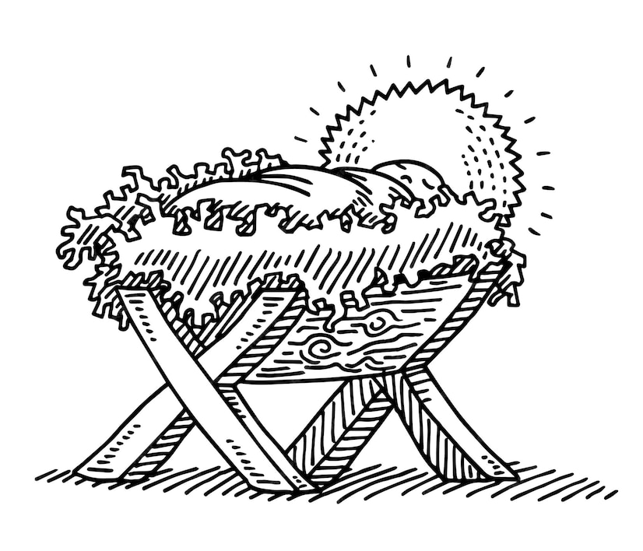
Licht scheen vol pracht als liefde in Zijn leven,
In Jezus was het licht van liefde aan,
Een liefde zonder grenzen, steeds begaan,
Feit was Zijn voorliefde voor liefde geven.
December viert blij Zijn geboortefeest,
Een Feest van liefde geven, naar Zijn geest.
* * *
Laat elk met Hem in liefde Kerst beleven,
In Jezus was de liefde manifest,
Een liefde tot het einde toe getest,
Feit is dat ware liefde doet vergeven.
De Man van Smarten, de Samaritaan,
Een Liefdeskoning liever Onderdaan.

Verslag van de PCOB ledenmiddag d.d. 15-10-2025.

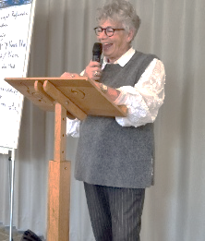
Marieke heet een ieder welkom en opent de bijeenkomst met een gedicht van Johanna van Zweden met de titel: “Het Plan”.
Zo, dat is dat, mijn plan ligt klaar,
De wens is nu alleen nog maar,
Dat God zijn naam er onder zet
Gauw even vragen in het gebed.
Hierna gaat zij voor in het gebed met o.a. aandacht voor de zieken.
Met ca. 36 leden was er toch sprake van een goede opkomst.
Marieke heet vervolgens Ds .H.J. Boon hartelijk welkom. Hij gaat het hebben over “Twee geloven op één kussen …..” was de verwachting, maar nadat hij verteld heeft dat hij theologie gestudeerd heeft in Kampen geeft hij ons een kijkje in de kerkgeschiedenis.
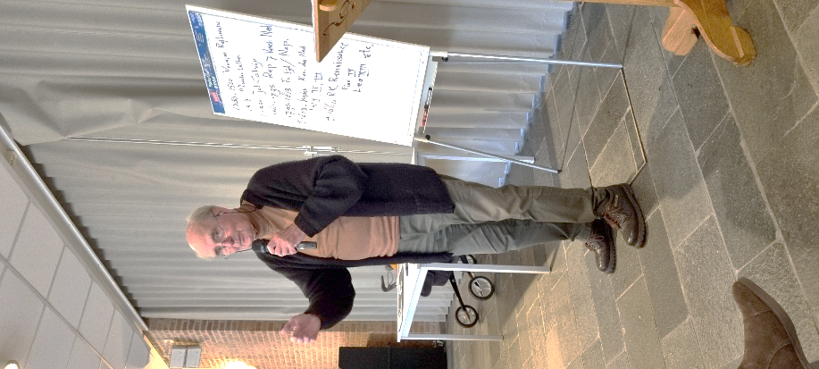
In vogelvlucht neemt hij ons mee door een stukje kerkgeschiedenis. Deze geschiedenis verdient helaas niet altijd een schoonheidsprijs.
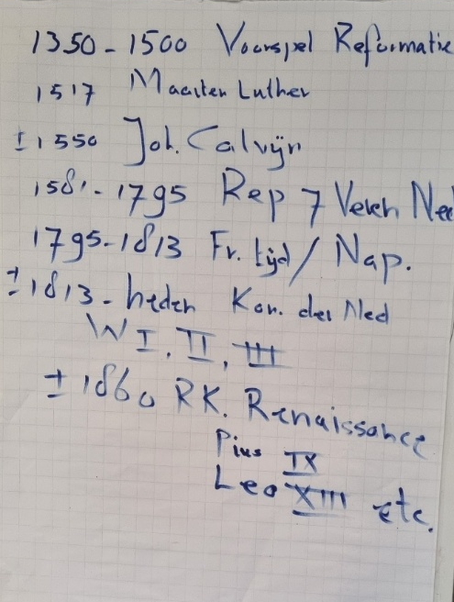
1350 tot 1500 voorspel van de Reformatie
1517 periode Maarten Luther
(tevens de periode van de inquisitie)
1550 J. Calvijn in beeld
1581 tot 1795.Is de periode van de republiek der verenigde Nederlanden
1795 tot 1813 was de Franse tijd
1860 De periode waarin o.m. de indeling van Nederland in 7 bisdommen werd ingedeeld. Dit alles onder de leiding van de Paus Pius de 9e
Helaas kwam Ds. Boon niet echt toe aan het gezegde: Twee geloven op één kussen…
JK
Verslag van de ledenmiddag d.d. 19-11-2025
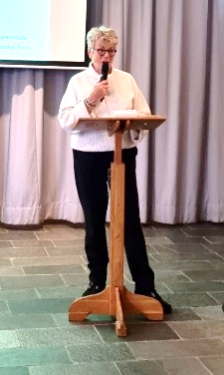
Marieke verwelkomt iedereen en opent de bijeenkomst met een gedicht van Nel Benschop “Uit onze tijd “
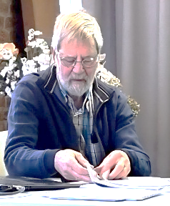
Met ca. 35 leden was er, gelet op het gure weer, een redelijke opkomst.
Vervolgens geeft zij het woord aan onze spreker voor vanmiddag dhr. Wim Zondag. Hij gaat het hebben over de realisatie van onze burgerlijke stand. Daarbij gaat hij terug naar de tijd zo rond 1800 in de periode van de Franse overheersing.
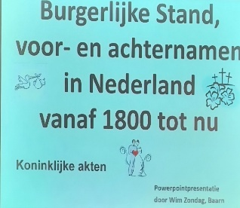
Voor 1800 was er geen algemeen geldende regeling inzake geboorte, huwelijk en overlijden behalve de kerkelijke registers.
Mede door de afscheiding in 1830 van de Zuidelijke Nederlanden,
werd het Burgerlijk Wetboek op onderdelen aangepast. Tussen 1901 en 1956 werden ook de nodige aanpassingen gedaan zoals de meerderjarige leeftijd van 23 brengen naar 21 jaar, invoering van de adoptie regelingen en vele anderen.
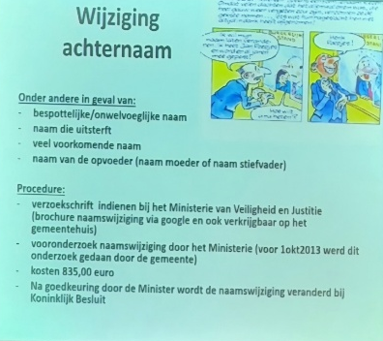
In de periode van1970 tot 1998 kwam o.a. het nieuw Burgerlijk Wetboek (BW) tot stand. Daarin werd o.a. opgenomen de huwelijkstoestemming van 30 jaar naar 21 resp.18 jaar.
In de periode 2001 tot 2024 vonden opnieuw vele kleine aanpassingen plaats.
Verder kwam het naamrecht uitgebreid aan de orde zoals naamkeuze, voor en achternaam, buitenlands naamrecht in Nederland, het geven van voornamen en wijziging van achternaam.
Als afsluiting kwam de variant met dubbel achternamen aan de orde.
JK

Uitnodiging ledenmiddag 17-12-2025 en 21-01-2026

De kerstmiddag is weer gezamenlijk met de senioren van de PKN H,Z,B.
Zangkoor Glorious is uitgenodigd om enkele stukken te zingen, Ds. Hiemstra houdt de meditatie en het zingen wordt begeleid door Jan Zuidema en Piet Vlaming. Het is in het Octaaf, de kerk gaat om 13.30 uur open en de middag begint om 14.00 uur. En u wordt natuurlijk voorzien van een hapje en een drankje tijdens deze middag.
Ledenmiddag 21-01-26
Dit belooft een gezellige spellenmiddag te worden met een hapje en een drankje.
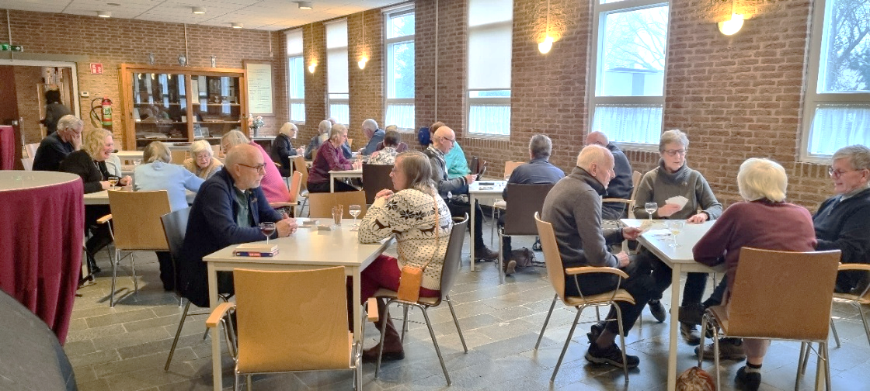
Tevens kan men elkaar (als men elkaar nog niet eerder ontmoet heeft) het allerbeste voor het nieuwe jaar toewensen .De vorige spellenmiddag is spontaan ontstaan omdat er geen spreker was en bleek toen een groot succes te zijn en voor herhaling vatbaar. De middag wordt gehouden in het Octaaf. De kerk is open vanaf 13:30 uur. en het begint om 14.00 uur
Weetjes

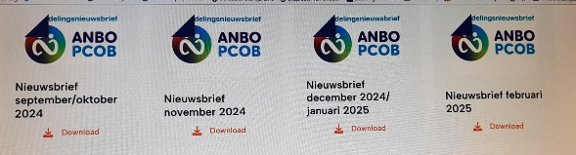
De nieuwe afdelingswebsite van de anbo-pcob is in de lucht.
Om onze afdelingspagina te bekijken gaat u naar anbo-pcob.nl/afdelingen/hoorn. Onze webmaster is Johan Agema

In de hal van de kerk staat een boekenkast. Hieruit kunt u boeken lenen, maar ook boeken, die u niet meer wilt, achterlaten.
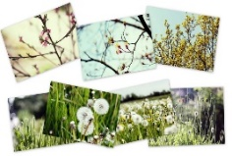
Mw. Ouwens kan uw oude zelfgemaakte kaarten goed gebruiken. U kunt ze meenemen naar de PCOB middag of haar bellen tel.: 0229 216901 (Geen kerstkaarten!)

Onze gastvrouw is: Mw. Alie Agema.

Als u ondersteuning nodig hebt in de huishouding, kunt u dit aanvragen op de website
1. Hoorn of telnr.: 0229 252200. Van maandag tot vrijdag tussen 9.00 en 17.00.uur.
Ook kunt u hier de regio taxi aanvragen, die gaat van deur tot deur.
Hebt u vragen of zorg nodig dan kunt u bellen naar het nummer 088 2068910 van de Omring.
Bij Buurtzorg kunt u ook terecht voor vragen en zorg. Dit is tel.nr.: 06 22331830.

Er bestaat ook een autodienst in Hoorn.
Die brengt u van deur tot deur waar u ook heen wilt.
U hoeft niet lang te wachten zoals soms bij de regio taxi.
Is iets duurder. Voor meer informatie telnr.: 088 0075136.

Het e-mailadres van de redactie van de nieuwsbrief is: losperrosbufos@ziggo.nl.

Op de website van Alleszelf.nl vindt u o.a.de volgende onderwerpen:

Zoek in categorie:
Administratie en geld, informatie en advies, ontmoetingsgelegenheid, vervoer, begeleiding en gezelschap, klussen huis en tuin, personenalarmering, zorgcoördinatie, huishoudelijke hulp, maaltijden en boodschappen, thuiszorg.

Spellenmiddag.
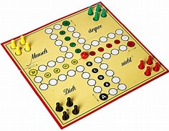
Waar: In Het Octaaf.
Wanneer: De eerste maandagmiddag van de maand.
Tijd: 14.00 uur tot 16.00 uur.
Kosten: Geen.
Als u graag een spelletje speelt bent u van harte welkom.
Gerrie, Thea en Rikkie

In memoriam

16-10-1935 23 -10- 2025
Dhr. A. Schraal, Pastoor Nuyenstraat 74, 1689 GP Zwaag,
10-11-1934 23-09-2025
Mevr. A. Bolt-Rustenburg, Koperslager 54, 1625 AL Hoorn,

Wij wensen de nabestaanden heel veel sterkte toe bij het verwerken van dit verlies.

Woord ter bemoediging
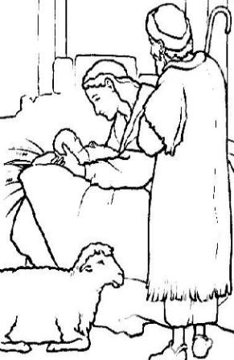
Lucas 1: 68-71
⁹ Een reddende kracht heeft Hij voor ons opgewekt
uit het huis van David, zijn dienaar,
⁷⁰ zoals Hij van oudsher heeft beloofd bij monde van zijn heilige profeten:
⁷¹ bevrijding uit de hand van onze vijanden,
uit de greep van allen die ons haten.

Ken uw stad
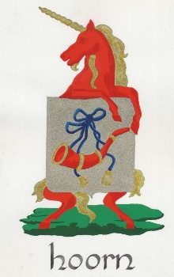
1.)Welk schip werd in de 16e eeuw bedacht door de Hoornse koopman Liorne?
2.) Had Hoorn 2, 6 of 9 kloosters rond het jaar 1500?
3.)Naar welke Hoornse kroniekschrijver is o.a. een brug vernoemd?
4.)In welk jaar brachten koning Willem-Alexander en koningin Maxima hun eerste officiële bezoek aan Hoorn?
5.)Zijn de overhangende gevels op het Grote Oost een gevolg van verzakkingen?
(De antwoorden staan achterin het blad)

Even (glim)lachen

Er staan drie koeien in de wei. Zegt er eentje: "Woef, Woef" Vraagt de ander verbaasd : "Wat doe jij nu?" Zegt de eerste koe: "Ik studeer vreemde talen!"

Mijn hond is heel bijzonder: Hij brengt mij iedere ochtend de krant." "Maar dat is toch niet zo heel bijzonder?" "Jawel, want ik heb geen abonnement!"

Nieuwe leden

Mevr. W. Keijser, Karos 64,1625 HS Hoorn
Dhr. L. Visser en mevr. F.J. Visser-Grin, Galjoen 59, 1625 GP Hoorn
Dhr. J. Sprong, Glenn Millerhof 20,1628 TS Hoorn

Agenda

17-12-2025 Kerstviering
21-01-2026 Spellen middag
18-02-2026 Jaar vergadering en ??
18-03-2026 Cindy Schmidt over Ritme in het brein.

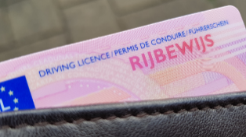
Rijbewijskeuring 75+
dr. P.J. Oud
Draafsingel 56
1623LC te Hoorn
Tel. nr. 0229 213230
Wat is nodig voor de keuring om mee te nemen:
● cbr keuringsformulier waarop de ZD code is vermeld.
● een kleine hoeveelheid urine.
● een bril als u brildragend bent tijdens autorijden.
● Medicijnlijst.
● Identiteitsbewijs: rijbewijs.
Standaardtarief keuringskosten inclusief btw € 50,=

Digitaal rijbewijs wordt vóór 2030 standaard in de EU
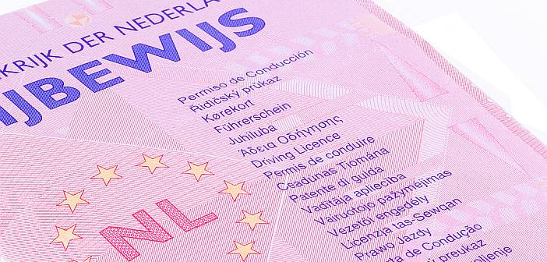
Het Europees Parlement heeft ingestemd met de invoering van het digitale rijbewijs dat op smartphones bewaard kan worden. Uiterlijk in 2030 moeten alle EU-lidstaten de technologie hebben ingevoerd. Voor gemeenten zal dit leiden tot minder fysieke aanvragen aan de balie, omdat het verlengen en vervangen voortaan volledig digitaal kan verlopen.
Het digitale rijbewijs wordt opgeslagen in de Europese Digitale Identiteitswallet, een app waarin burgers ook andere officiële documenten kunnen beheren. Het recht op een fysieke kaartversie blijft wel bestaan. Wie hiervan gebruik wil maken, kan een fysiek document aanvragen. De regel is dat deze binnen drie weken wordt geleverd.
De invoering is onderdeel van de herziening van de Europese Rijbewijsrichtlijn, waarmee de EU wereldwijd de eerste regio wordt met een grensoverschrijdend digitaal rijbewijs.
Technische eisen
Om te garanderen dat het systeem in alle lidstaten werkt, legt de Europese Unie technische eisen vast. Lidstaten krijgen drie jaar om de regels om te zetten in nationale wetgeving en nog eens één jaar voor de daadwerkelijke invoering. Zo moet het digitale rijbewijs overal in Europa op dezelfde manier functioneren en eenvoudig te verifiëren zijn.
Verkeersveiligheid
Het digitale rijbewijs is onderdeel van bredere Europese plannen om verkeersveiligheid te verbeteren. In de herziene richtlijn zijn onder meer maatregelen opgenomen als een verplichte proefperiode voor beginnende bestuurders, strengere regels voor buitenlandse verkeersovertreders en aandacht voor moderne rijvaardigheidstrainingen, zoals rijden met rijhulpsystemen en het voorkomen van afleiding door smartphones.
Digitaal verlengen
In Nederland sluit de invoering van het Europese digitale rijbewijs goed aan op de nationale ontwikkeling richting digitale dienstverlening. Na een succesvolle proef heeft het kabinet onlangs besloten dat burgers hun rijbewijs voortaan digitaal kunnen verlengen, vervangen en uitbreiden. Het blijft mogelijk om een rijbewijs fysiek bij de gemeente aan te vragen. De eerste aanvraag moet als identificatie en registratie nog steeds fysiek plaatsvinden, hoewel pasfoto en handtekening wel digitaal mogen worden aangeleverd. Na de succesvolle proef blijft digitale verlenging gedoogd tot de nieuwe wet op 1 januari 2027 in werking treedt.
Info: Gemeente nu

Tips voor een actieve herfst en winter.

Als het buiten koud of nat is, heeft men vaak minder zin om te bewegen. Toch is het goed om elke dag even actief te zijn. Ook als u binnen blijft. Beweging houdt het lichaam soepel, geeft energie en helpt het brein actief te blijven. Hieronder treft u vijf manieren om thuis (ook bij slecht weer) in beweging te blijven.

Voor u aan uw dag begint kunt u het lichaam wakker maken door uw schouders te draaien, armen uit te strekken, en de voeten en knieën te bewegen. Binnen kunt u wandelen door bijvoorbeeld heen en weer te lopen tijdens het telefoneren. Neem extra traptreden als u boven iets moet pakken. Hoeveel keer kunt u de trap op in tien minuten? Of loop vijf minuten aan één stuk naar boven én beneden. Het hart gaat sneller kloppen en dat is goed voor het hoofd en lichaam. Beweeg zittend op muziek als u niet lang kan staan of moeite hebt met lopen. Ga op een stevige stoel zitten en beweeg de armen en benen op muziek. Klap in de handen of tik met de voeten mee. Met leuke muziek voelt het als een feestje in plaats van oefenen. Online zijn video’s te zien met rustige oefeningen op muziek. Kies wat bij u past en doe het op uw eigen tempo. Of kijk en doe mee met het t.v. programma ‘Nederland in beweging’. Maak van klusjes beweegmomenten. Stofzuigen, afwassen of tafel dekken zijn prima manieren om in beweging te blijven. Sta bijv. op één been tijdens het tandenpoetsen, of draai de romp tijdens het koken. Door ze met aandacht te doen traint u lichaam én geest.

Acht vragen

Bekijk de 8 vragen die u kunnen helpen om over uzelf en uw toekomst na te denken. Zo kunt u bedenken wat u eventueel wilt bespreken met anderen, zoals de huisarts, andere hulpverleners of familie, vrienden of kennissen.
1. Heb ik een goede woning? Woon ik in een buurt die geschikt voor mij is? Denk aan: aanpassing van de woning contacten in de buurt (kinderen, familie, buren, anderen) voorzieningen in de buurt (winkels, dokter, apotheek, ontmoetingsplekken). Kan ik daar makkelijk komen?
2. Hoe gaat het lichamelijk met me? Denk aan: lichamelijke klachten kan ik nog goed traplopen? zelf boodschappen doen huishoudelijk werk doen kan ik nog goed zien en horen? bijwerkingen van medicijnen goed innemen van medicijnen vermoeidheid of pijn 3. Heb ik zorgen? Denk aan: piekeren of somber zijn verdriet angst vergeetachtigheid
4. Heb ik genoeg steun om mij heen? Denk aan: contacten met familie en anderen het gevoel anderen tot last te zijn met iemand kunnen praten over mijn zorgen en gevoelens hulp krijgen bij zaken die ik moeilijk vind als ik hulp krijg is die dan zoals ik die graag wil? 5. Wat wil ik in de toekomst? Denk aan: wat is belangrijk voor mij? wat wil ik wel en wat juist niet? wat heb ik hiervoor nodig? wat moeten mijn familieleden of anderen van mij weten, als ik misschien later zelf te moe of te ziek ben om dat te vertellen?
6. Kan ik mijn eigen beslissingen nemen? Denk aan: kan ik zeggen wat ik nodig heb? wordt er naar mij geluisterd? wordt er rekening gehouden met wat ik wil? word ik daarin gesteund?
7. Zijn er nog meer dingen die belangrijk zijn voor mij? Denk aan: de plaats waar ik oud wil worden voldoende inkomen om dingen te doen heb ik vrede met het verleden? welke dingen zijn de laatste tijd veranderd? wat wil ik graag veranderen of verbeteren?
8. Hoe tevreden ben ik met mijn leven? Kan ik zelf nog iets doen om mijn leven beter te maken? Denk aan: dingen doen waar ik blij van word meer contacten onderhouden naar een bijeenkomst toegaan vertellen wat voor mij belangrijk is bedenken met wie ik iets ga bespreken
Deze tips zijn afkomstig uit de publicatie ‘Is alles besproken, voor nu, zo en later’ van het NUZO.
Lees meer: https://www.beteroud.nl/tips-tools/tips/vragen-toekomst-nadenken?utm_medium=email
Info: Beter oud

Drukte op het elektriciteitsnet

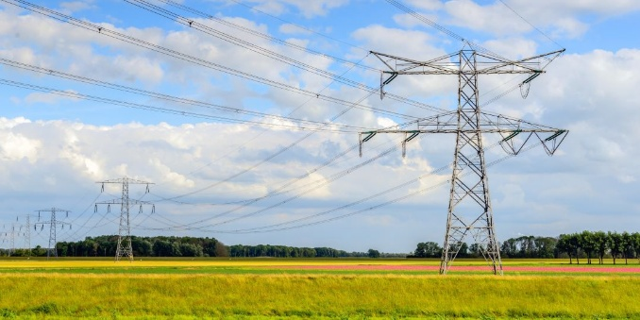
Het oplossen van de grote drukte op het elektriciteitsnet is cruciaal om door te kunnen gaan met de energietransitie en om plannen voor bijvoorbeeld economie, woningbouw en vervoer mogelijk te maken. Maar er zijn geen eenvoudige oplossingen. Dit schrijft minister Hermans in een Kamerbrief over de aanpak van netcongestie. Het kabinet werkt intensief samen met netbeheerders, medeoverheden en marktpartijen binnen het Landelijk Actieprogramma Netcongestie (LAN) en de versnellingsaanpak. Ondanks deze inspanningen nemen de wachttijden voor nieuwe of verzwaarde aansluitingen toe, vooral bij grootverbruikers, die inmiddels met 14.000 aanvragen in de wachtrij staan. Flexibele contracten worden nog niet breed opgepakt; het sluiten van werkbare afspraken kost veel tijd.
Schaarste is structureel
De brief constateert dat de situatie fundamenteel is veranderd en dat schaarste aan netcapaciteit structureel zal blijven. Er zijn geen eenvoudige oplossingen meer, wat een herbezinning vraagt op bestaande werkwijzen en uitgangspunten. De brief introduceert drie actielijnen voor structurele aanpak: Sneller Bouwen, Beter Benutten en Slimmer Inzicht. Het kabinet zet fors in op versnelling van de uitbreiding van het net (zoals met het hoogspanningsnet), maar signaleert dat fysieke ruimte en kosten begrenzingen opleggen. Maatschappelijke keuzes over prioriteit aan energie in ruimtelijke ordening zijn noodzakelijk om sneller te kunnen bouwen.
Tijdsafhankelijke tarieven
Onder de actielijn Beter Benutten wordt het belang van flexibel gebruik van het net benadrukt, zowel voor groot- als kleinverbruikers. De uitrol van flexibele transportcontracten voor grootverbruikers verloopt traag, terwijl juist met nieuwe flexproducten snel meer capaciteit beschikbaar kan komen. Voor kleinverbruikers wordt een toekomstbestendig systeem voorbereid waarin tijdsafhankelijke tarieven (prominent: vier piek- en daltarieven) consumenten moeten stimuleren om stroom buiten piekuren te gebruiken. Slimmer Inzicht heeft betrekking op landelijke eenduidigheid in prognoses, infrastructuurplanning en het versnellen van procedures, zodat beter kan worden gestuurd op waar en wanneer nieuwe aansluitcapaciteit nodig is. Het kabinet onderstreept dat moed en samenwerking vereist zijn om bestaande uitgangspunten te herzien, barrières te doorbreken en politieke keuzes te maken.
Ook wordt nog gekeken of het mogelijk is om het bestaande energienetwerk zwaarder te belasten dan tot nu toe gebeurt. Het gevaar bestaat dat dan stroom vaker uitvalt. Dat risico moeten we maar nemen, zegt Hermans in De Telegraaf: “De vraag is nu of we bereid zijn om daar een beetje op in te leveren, om daarmee meer ruimte te creëren”.
De Kamer zal in maart 2026 met een integrale rapportage over de LAN-voortgang worden geïnformeerd. Het Nationaal Programma Regionale Energiestrategie (NP RES) heeft onlangs een onderzoek gepubliceerd hoe gemeenten en provincies kunnen sturen op woningbouwontwikkelingen bij netcongestie. Info: Gemeente nu

Kabinet werkt aan actieplan om stations veiliger te maken
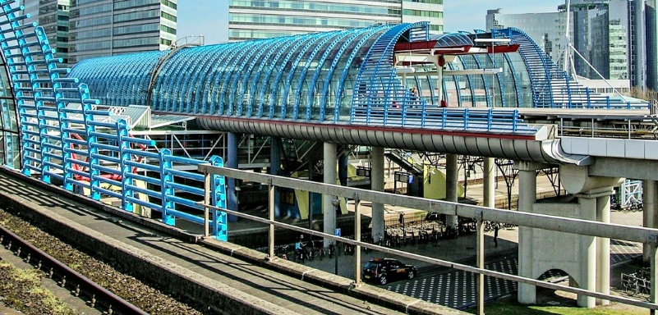
Het kabinet wil de sociale veiligheid op stations in Nederland vergroten. Vooral donkere plekken, leegstaande ruimten, gebrekkige verlichting en een tekort aan toezicht maken dat reizigers – en in het bijzonder vrouwen – stations als onveilig kunnen ervaren, zeker in de avonduren. Daarom werkt het kabinet samen met NS, ProRail en andere partners aan het programma ‘Stationsdeals’, dat zich richt op plekken waar de situatie het meest urgent is. Voor deze aanpak is een budget van twintig miljoen euro beschikbaar gesteld.
Meer toezicht door BOA’s
Met het Actieplan ‘Een veilig station; altijd voor iedereen!’ wordt maatwerk geleverd voor prioriteitsstations, geselecteerd op basis van onder meer incidentregistraties, medewerkerssignalen en lokale input. In een Stationsdeal kunnen bijvoorbeeld extra (camera)toezicht, meer toezicht door BOA’s of veiligheidsteams op drukke tijden en betere verlichting op perrons, tunnels en aanlooproutes zijn opgenomen. Ook wordt gekeken naar het verwijderen van struiken voor meer overzicht en het stimuleren van winkels die ’s avonds langer open blijven. Het initiatief sluit aan bij andere recente maatregelen, zoals extra cameratoezicht door ProRail, inzet van bodycams, en een verhoging van boetes voor zwartrijden.
Staatssecretaris Thierry Aartsen (Openbaar Vervoer en Milieu): “Je moet je veilig kunnen voelen in het OV. Het zou vanzelfsprekend moeten zijn, maar dat is het niet altijd en niet overal. Sommige reizigers vermijden bewust het OV omdat ze zich onveilig voelen op stations en bang zijn lastig gevallen te worden. Ook zien we dat OV-medewerkers vaker fysiek en verbaal bedreigd worden. Dat is onacceptabel. De grens is bereikt. Stations moeten veilige plekken zijn, een fijne plek voor zowel reizigers als medewerkers.”
Incidenten nemen toe
Uit onderzoek blijkt dat het aantal incidenten op stations toeneemt, waaronder fysieke en verbale agressie richting OV-medewerkers. Vooral de veiligheid van vrouwen is vaak onvoldoende: vorig jaar kregen 55 stations een cijfer lager dan 6 voor het veiligheidsgevoel na 19.00 uur, een stijging ten opzichte van 50 stations in 2023. Sociaal onveilig gevoel houdt reizigers, vooral vrouwen, vaker uit het OV. Ook medewerkers signaleren toenemende agressie, waarbij het aantal gemelde incidenten sinds 2020 met ruim 60% is gestegen.
Het actieplan is ingebed in de bestaande brede aanpak van het ministerie van IenW om de veiligheid in het OV te verbeteren, waaronder het uitbreiden van cameratoezicht, bodycams, en het verbeteren van bevoegdheden van BOA’s. Ngo’s, gemeenten en vervoersbedrijven werken samen aan pilotprojecten en structurele verbeteringen, waarbij het regionale en lokale karakter van de veiligheidsopgaven centraal staat. Zo wil het kabinet stations veiliger maken voor alle reizigers en medewerkers, dag en nacht.
Info: Gemeente nu

Recept geroosterde zoete aardappel met boerenkool en kikkererwten

Ingrediënten
4 personen
750 gram zoete aardappelen
200 gram kikkererwten uit blik uitgelekt en afgespoeld
1 theelepel komijnpoeder
1 theelepel paprikapoeder
150 gram gesneden boerenkool
1 avocado in partjes
40 gram feta verkruimeld
4 eetlepels honing-mosterddressing
1,5 eetlepel olijfolie
Zout en peper
Bereidingswijze
Voorbereiding:15minuten minuten
Bereiding:30minuten minuten
Stap 1
Verwarm de oven voor op 200 graden en bekleed een bakplaat met bakpapier.
Stap 2
Was de zoete aardappelen en snijd ze in grote frieten.
Stap 3
Verdeel de zoete aardappel over de bakplaat, samen met de kikkererwten. Breng op smaak met zout, peper, komijnpoeder en paprikapoeder en besprenkel met olijfolie.
Stap 4
Rooster de zoete aardappel en kikkererwten 15 minuten in de oven. Schep het hierna om en rooster het nogmaals 15 minuten in de oven.
Stap 5
Verdeel boerenkool over een kom of de borden. Verdeel hierover de geroosterde zoete aardappel met krokante kikkererwten. Verdeel hierbij partjes avocado en verkruimelde feta. Maak af met honing-mosterddressing.
Stap 6
Serveer de salade van boerenkool met geroosterde zoete aardappel en kikkererwten hierna direct.
Info: Omring
WINTER EN BUITENVOGELS; ZO KUNNEN WE DE NATUUR EEN HANDJE HELPEN
Wanneer de winter zijn intrede doet, verandert het landschap in een kale en stille wereld. Maar ondanks de kou en de kale bomen is er nog volop leven te ontdekken. Vooral in onze tuinen en parken, waar de buitenvogels op zoek zijn naar voedsel en beschutting.
Koolmezen, roodborstjes, merels en vinkjes laten zich juist in de winter goed zien. Ze komen dichter bij de huizen, want ze zijn op zoek naar eten. Hun natuurlijke voedselbronnen zoals insecten en bessen zijn nu een stuk schaarser, waardoor de voedertafel, de voersilo en vetbol in jouw tuin ontzettend aantrekkelijk zijn.
Vogels hebben in de winter extra energie nodig om hun lichaamstemperatuur op peil te houden. Zaden, ongezouten pinda’s, strooivoer, vetbollen en vetblokken helpen hen daarbij. Ook water is belangrijk, zeker als de vijvers dichtgevroren zijn. Een klein schaaltje lauwwarm water doet wonderen.
Naast het helpen van de vogels biedt het kijken naar deze mooie beestjes ook veel plezier en rust. Een roodborstje dat op een besneeuwde tak zit of een groepje musjes dat vrolijk zit te kwetteren op de voersilo, is toch een lust voor het oog.

Als de dag van toen’ – een hartverwarmende, dementievriendelijke theaterervaring op 04-01-2026 in Schouwburg het Park.
Muziek, herkenning en plezier brengen generaties samen in een unieke voorstelling
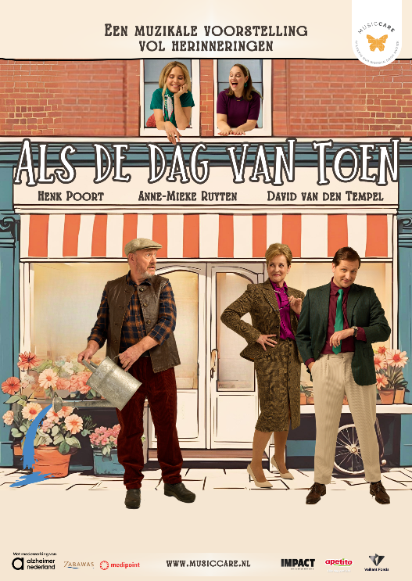
Music Care presenteert dit theaterseizoen de meest nostalgische muziekvoorstelling van het jaar: ‘Als de dag van toen’. Na 11 jaar door het hele land opgetreden te hebben in zorg- en buurtcentra, maakt Stichting Music Care nu de stap naar het theater. Met een sprankelende cast bestaande uit Henk Poort, Anne-Mieke Ruyten, David van den Tempel en Marlijn van Dijk, onder regie van Caroline Frerichs, belooft deze voorstelling een middag vol warmte, herkenning en onvergetelijke muziek.
Wat deze voorstelling bijzonder maakt, is niet alleen de geweldige muziek, maar ook het vermogen om generaties te verbinden. “De hele voorstelling straalt warmte, humor en herkenbaarheid uit. Het publiek geniet zichtbaar – een voorstelling die niet alleen ouderen aanspreekt, maar iedereen die zin heeft in een middag vol plezier, nostalgie en muziek,” schrijft Theaterparadijs.
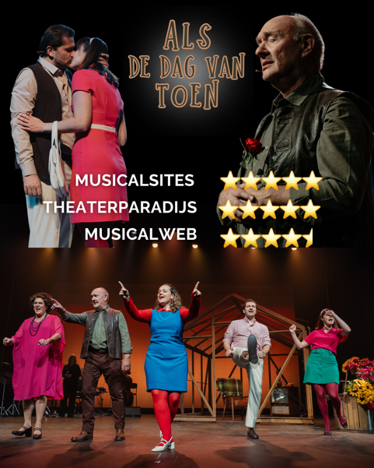
Over de cast klinkt het: “Henk Poort & Anne-Mieke Ruyten zijn een gouden duo. Met mimiek, humor en een komische tango op 'Je hebt me belazerd' bezorgen ze het publiek veel plezier. David van den Tempel overtuigt als de charmante Toon, met warme uitstraling en zangstem. Marlijn van Dijk & Vérie Thijssen spelen de jeugdige tegenhangers met frisse energie en prachtige stemmen.” Henk Poort, één van de blikvangers, deelt zijn enthousiasme: “Music Care heeft niet alleen een geweldige cast kunnen regelen, maar heeft ook het fantastische Trio van Toen vastgelegd, met onder andere Michael van Praag. Los van het feit dat deze feelgoodvoorstelling vol mooie muziek en humor mensen samenbrengt, is ze ook nog eens dementievriendelijk. De voorstelling is prikkelarm, zonder pauze en voor iedereen toegankelijk. “Veel mantelzorgers zijn zo druk met de zorg dat ze soms vergeten te genieten met hun naaste. En dat zijn de momenten die je niet meer terugkrijgt,” aldus Astrid Nijssen, oprichtster van Music Care. “Even écht samen genieten, lekker meezingen en de boel de boel laten, dat is het doel van deze voorstelling.”
Als de dag van toen’ toert tot 1 maart 2026 door heel Nederland. Met liedjes uit de oude doos, uitgevoerd door een topcast en het Trio van Toen, brengt Music Care een voorstelling om herinneringen op te halen en samen te genieten.
Voor de complete speellijst en meer informatie, kijk op www.musiccare.nl
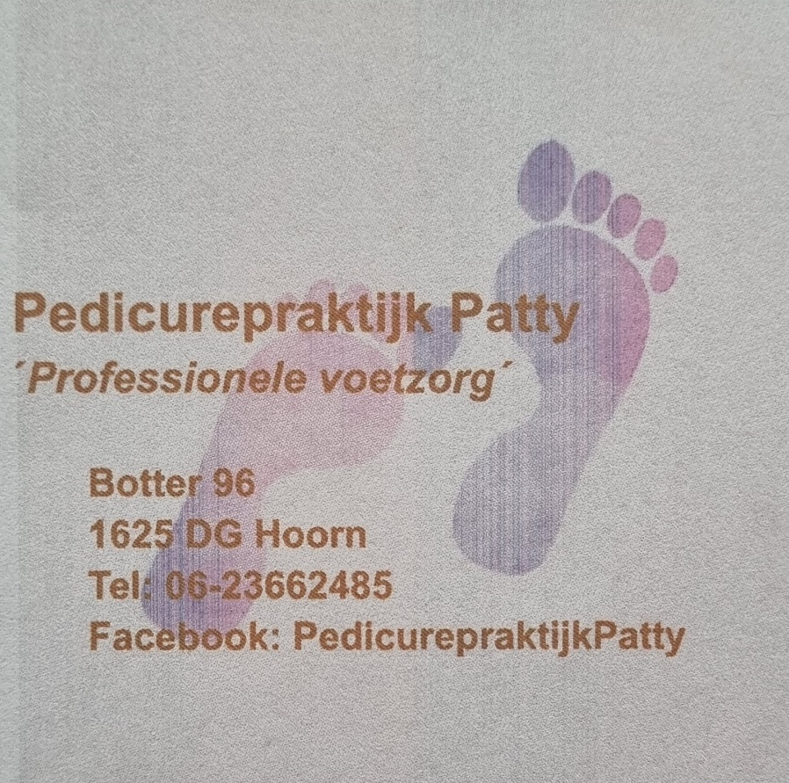

Colofon
Bestuur en info. PCOB afd. Hoorn
1e Voorzitter: Dhr. J. Serier, tel.:0229 233098
2e Voorzitter: Mw. M. Terpstra, tel.:0229 263759
Secretaris Dhr. E. Bakker, tel.: 0229 231592, e-mail: pcob-hoorn@live.nl
Ledenadministratie: Mw. E.Koesoemiwidjojo-Rikkers, tel.: 06 23247095, e-mail: ehrikkers@gmail.com
Penningmeester: Mw. E. Koesoemiwidjojo-Rikkers, tel: 06 23247095
bankrekening: NL08RABO 0162557167 t.n.v. AMBOPCOB afd. Hoorn
Bestuurslid: Dhr. N. Slob
Webmaster: Dhr. J. Agema, e-mail: agemajm@xs4all.nl
Meldpunt zieken of wilt u zomaar een bezoekje:
Mw. G. Roos, tel.: 0229 245445.
Redactie Nieuwsbrief PCOB Hoorn:
Mw. J. Kuijper, tel.:06 49952381. e-mail: losperrosbufos@ziggo.nl
Mw. A. Lammers, tel.:06 27246124.e-mail: c.lammers@quicknet.nl
Verspreiding PCOB magazine en nieuwsbrief:
Mw. E. Koesoemiwidjojo-Rikkers, Hanebalk 41 tel.: 0623247095
Opzeggen lidmaatschap: alleen vóór 1 november voor het volgende kalenderjaar.
Aanleverdatum kopij volgende nieuwsbrief: Voor 22-01-2026

Antwoorden: 1.) Het fluitschip, 2.) 9, 3.) Theodorus Velius, 4.) 2013, 5.) Nee, deze zijn op vlucht gebouwd.

